**内蒙古报考插件说明书**

**插件安装：**

**首先将得到的zip压缩包用解压工具解压，得到文件结构大致如下图的文件夹**

|  |
| --- |
| ***记住解压后的文件目录*** |

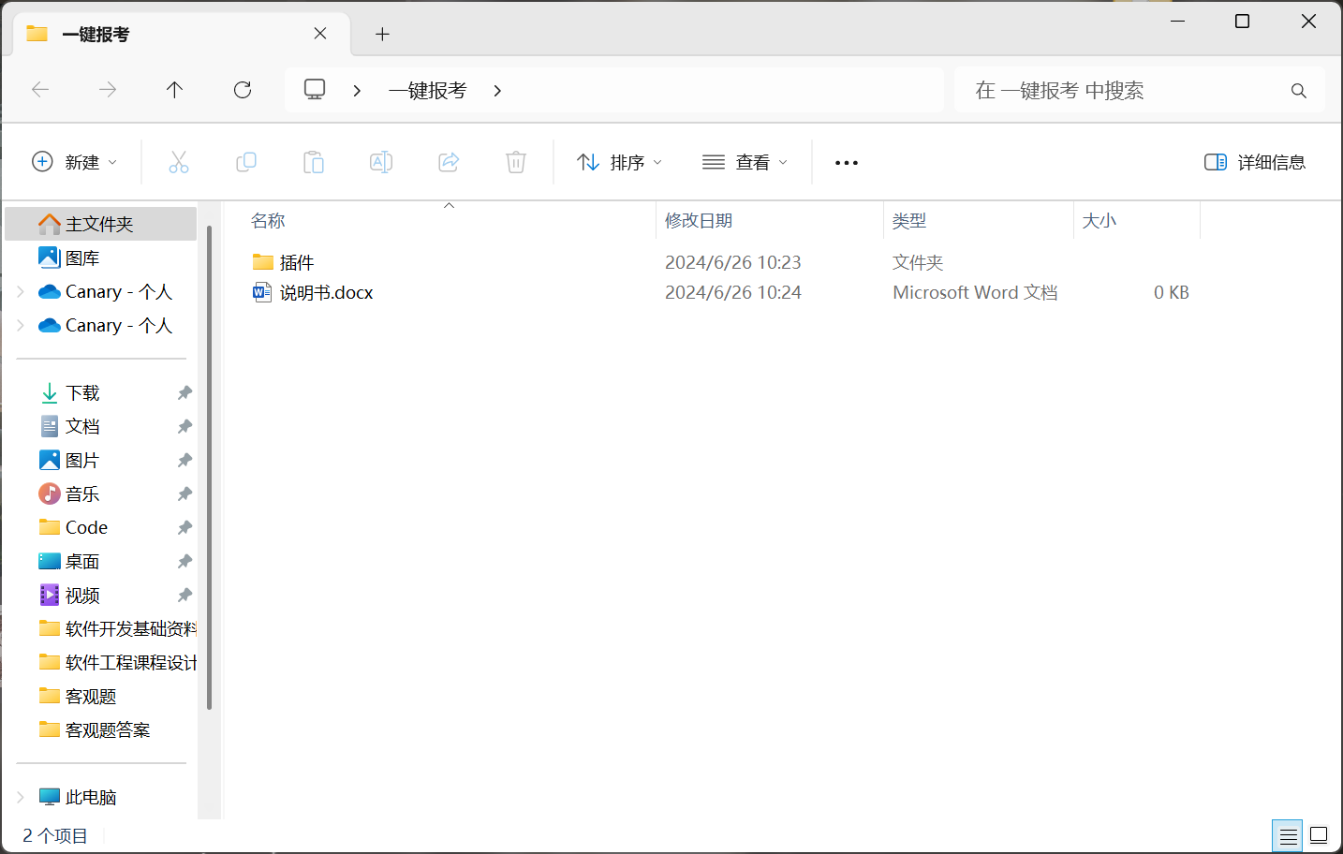

**随后打开最新版的谷歌浏览器**

|  |
| --- |
| 没有谷歌浏览器的请到官网下载  谷歌浏览器官方下载网址：https://www.google.com/intl/zh-CN/chrome/ |

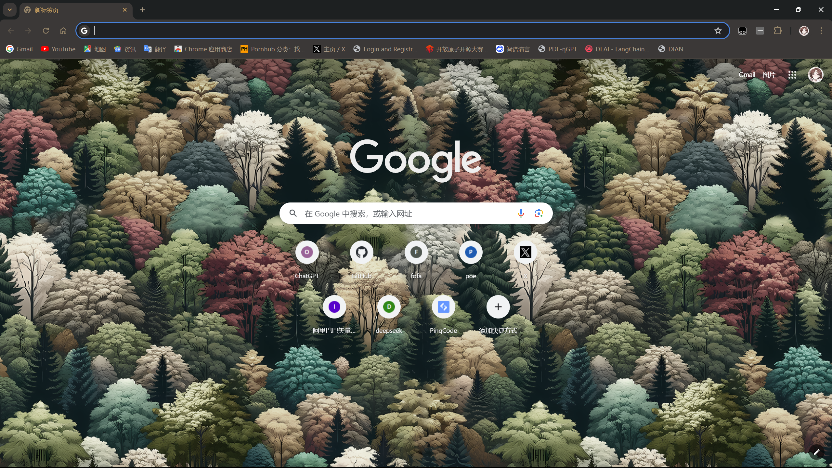

**点击右上角拓展程序图标**



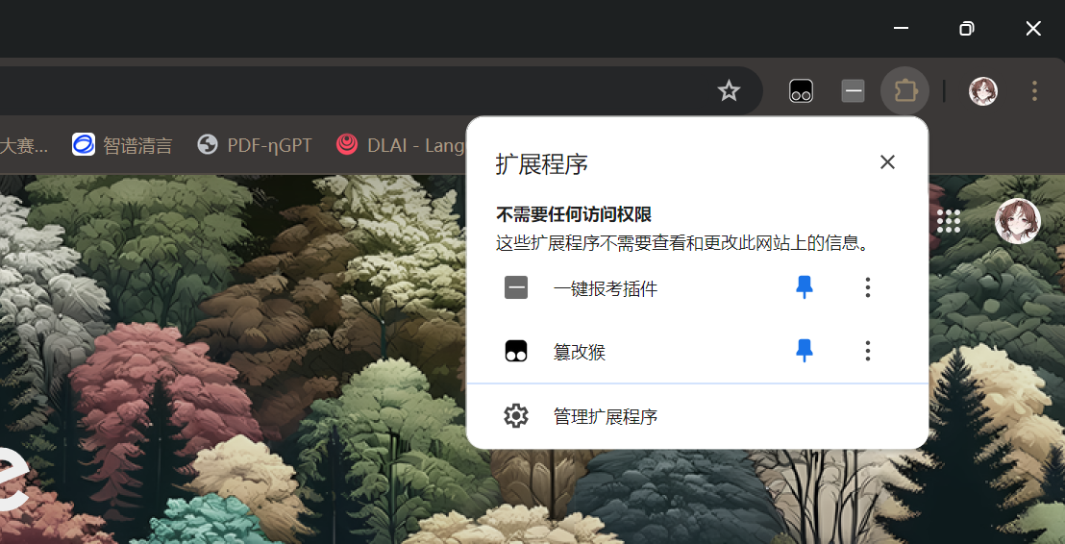

**在弹出的界面中点击管理拓展程序进入拓展程序管理**

|  |
| --- |
| 点击右上角打开开发者模式，然后点击***加载已解压的拓展程序*** |

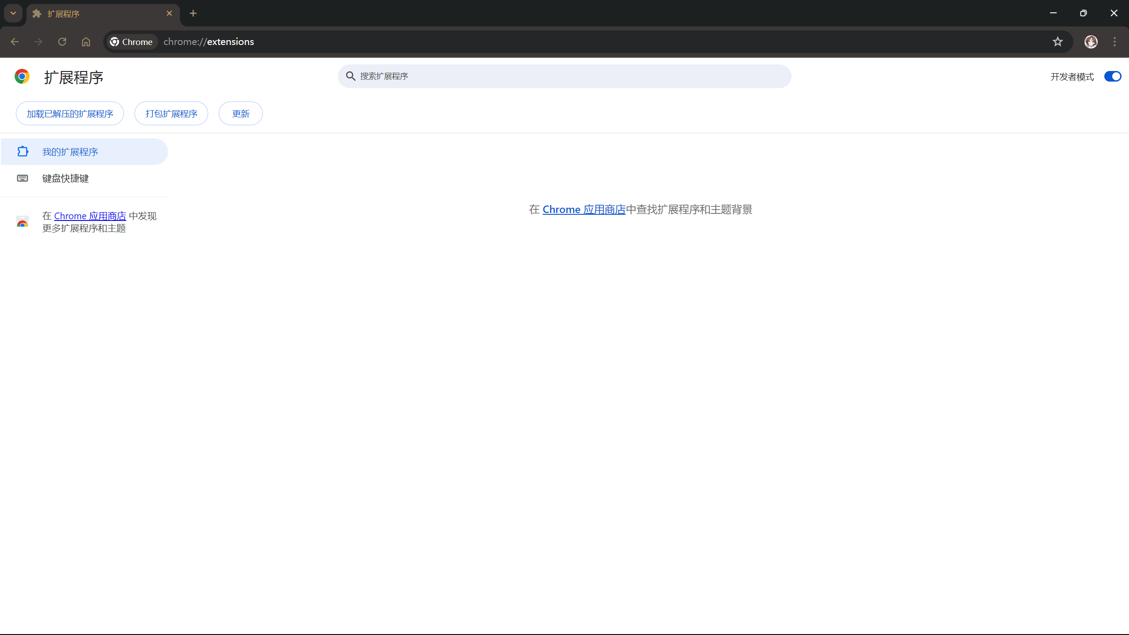

**在弹出的界面选择刚解压好的插件文件夹**

|  |
| --- |
| ***一定要选择插件文件夹再确认！！！*** ***一定要选择插件文件夹再确认！！！***  ***一定要选择插件文件夹再确认！！！*** |

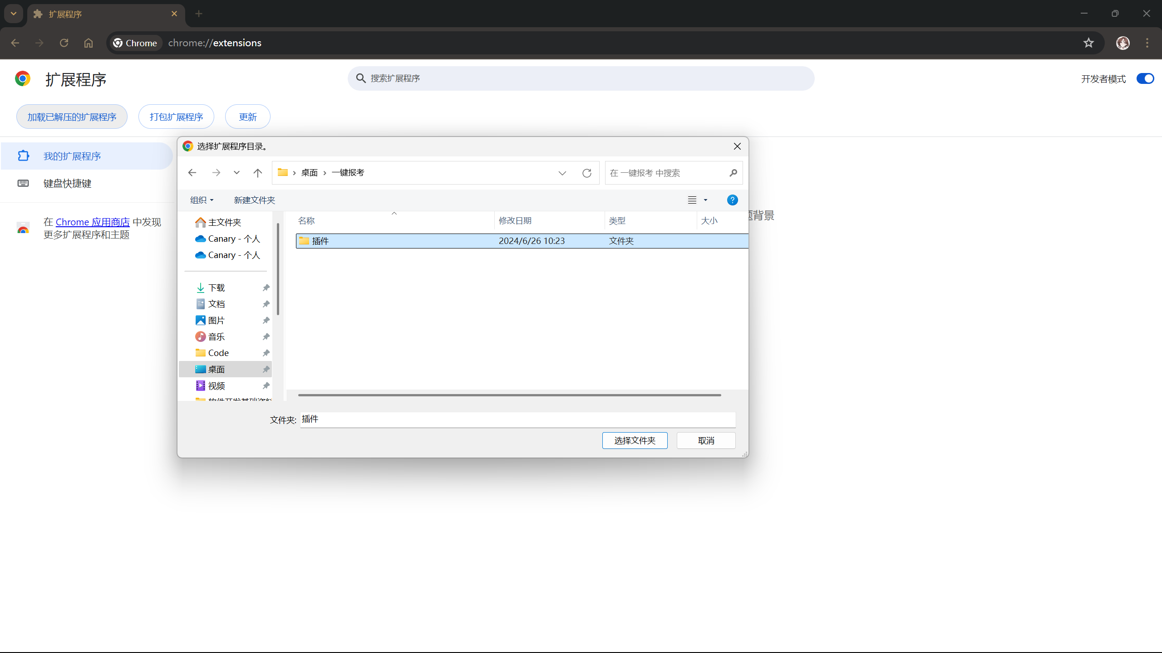

**显示这个界面就可以啦！**

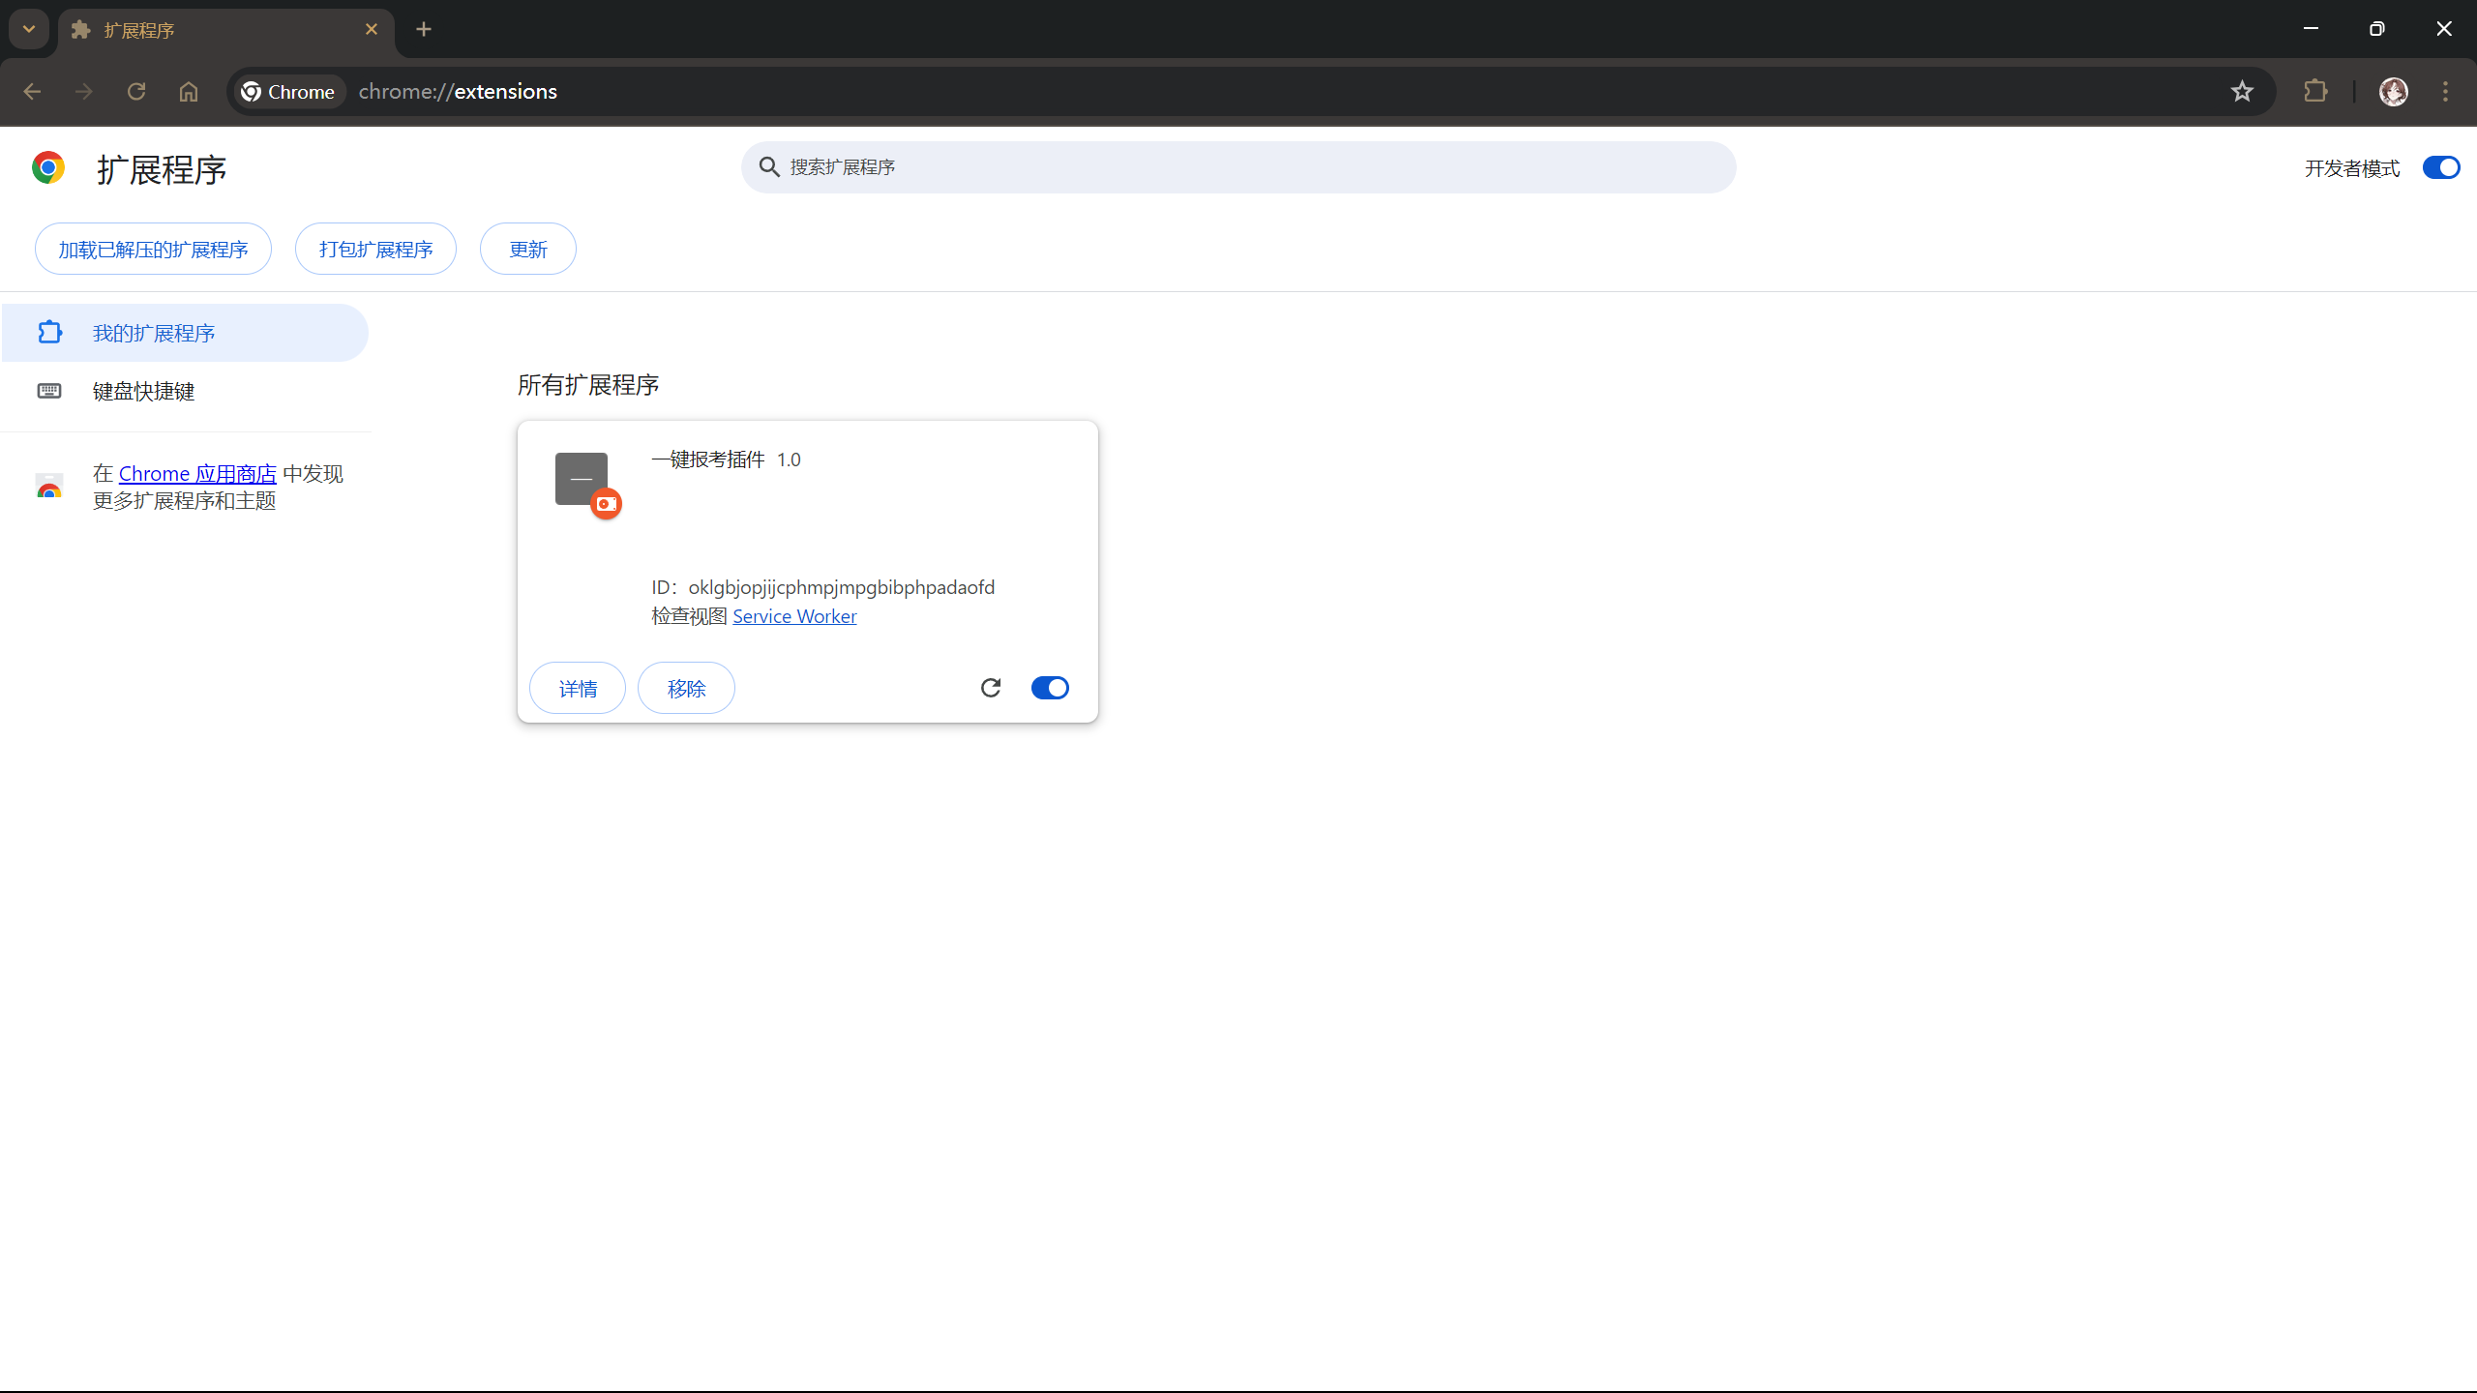

**插件使用**

**回到谷歌浏览器首页**

|  |
| --- |
| 点击右上角拓展程序图标就可以看到已经装载好的插件了，点击图钉图标固定插件 |





**打开配置界面，添加个人信息**

|  |
| --- |
| 鼠标**右键**对应的插件图标，然后单击**选项**，进入配置界面 |



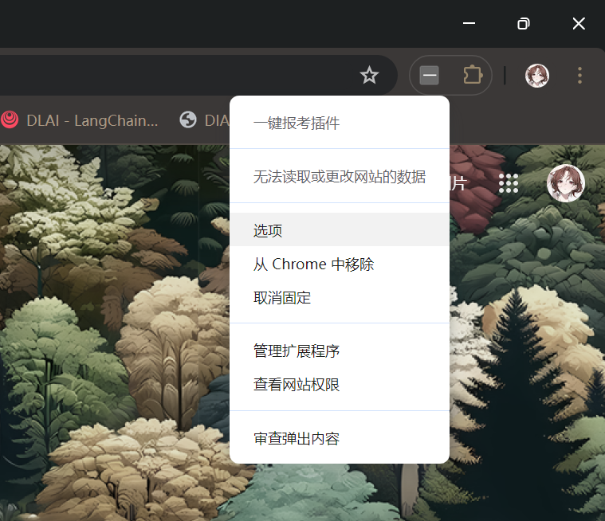

**添加，修改配置信息**

|  |
| --- |
| **首次加载时，界面如下图所示，这时按照如下步骤操作：**   1. 鼠标左键单击一次添加数据，这时页面会没有反应 2. 鼠标左键单击一次保存数据，这时页面会出现一条空数据，点击对应单元格即可编辑 3. **编辑结束后一定要点保存**   **注意事项：**   1. 每次修改数据后，一定要点击保存！！一定要点击保存！！保存后才会生效 2. 首次添加数据后，后续再次添加数据时，考生号和密码会自动填写 3. **删除数据只需要单击删除按钮一次，不需要保存** |

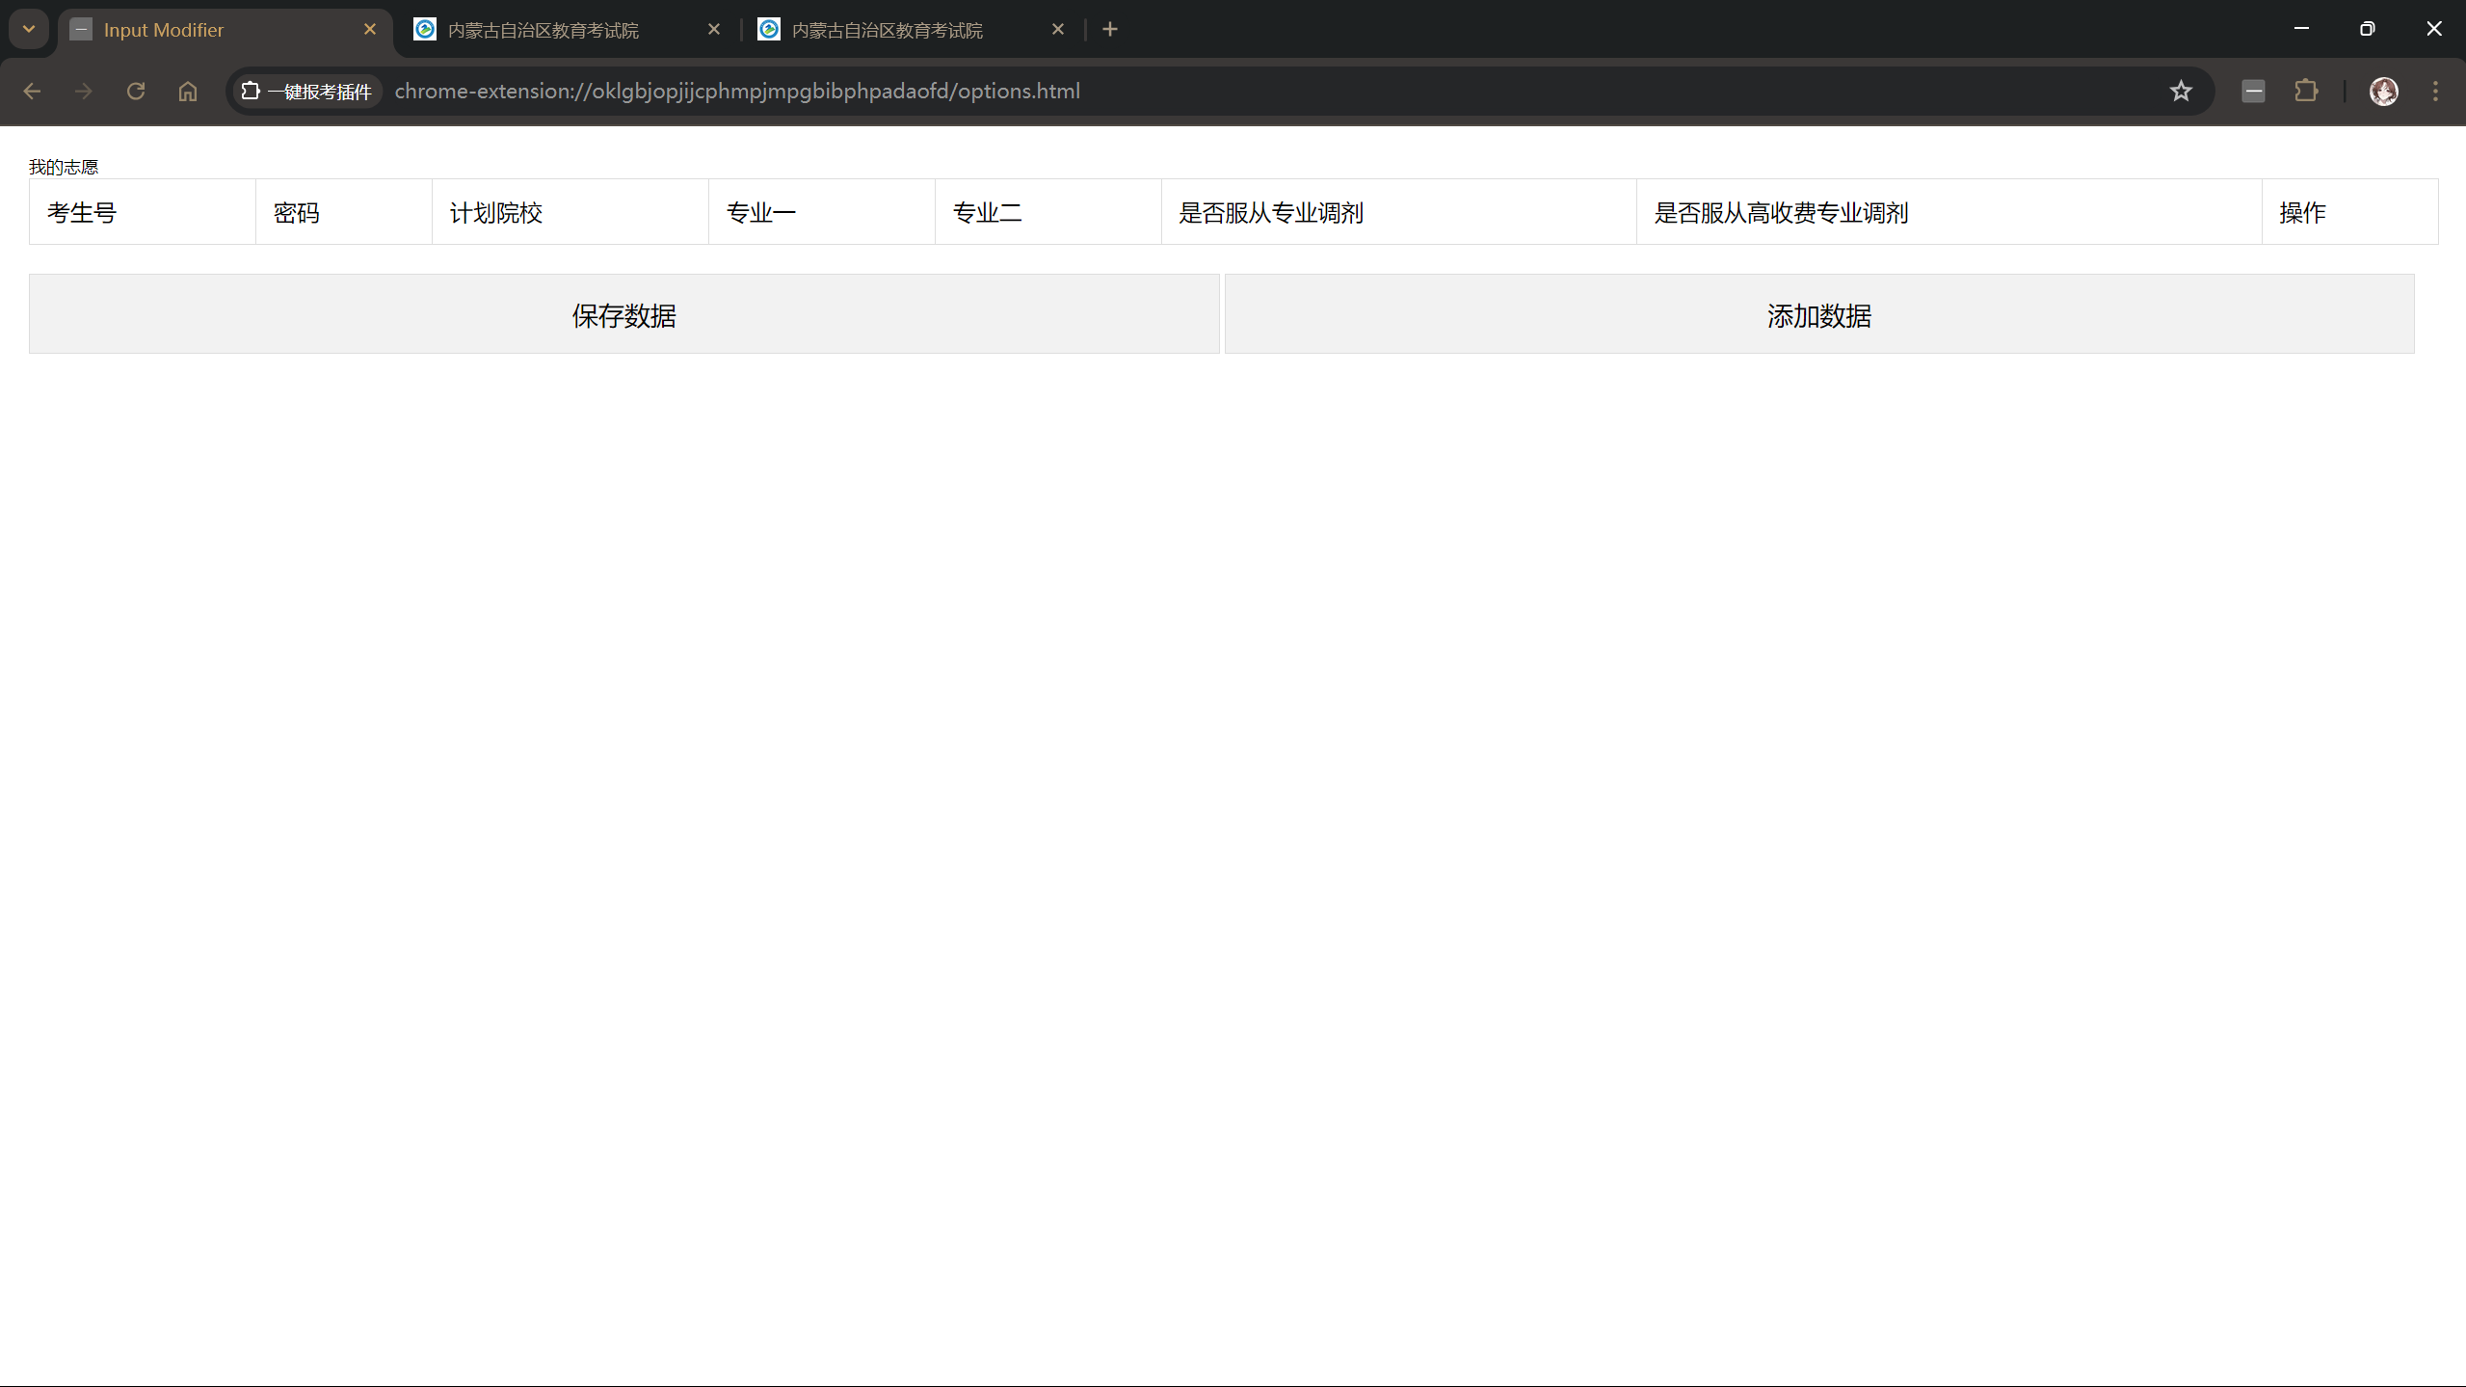

**打开对应界面，使用插件**

|  |
| --- |
| 鼠标**左键**对应的插件图标，会弹出对应插件操作界面，里面的内容与配置的数据一致 |

**点击一行会选中当前点击行，左侧单选按钮会亮，此时点击下方一件填报按钮数据会自动填入网页对应位置**

